**ΔΡΑΣΤΗΡΙΟΤΗΤΕΣ ΓΙΑ ΕΞΑΣΚΗΣΗ**

**ΜΑΖΑ –ΒΑΡΟΣ-ΕΠΙΜΗΚΥΝΣΗ**

1. Τι είναι μάζα ενός σώματος και ποια είναι η μονάδα μέτρησης της μάζας ενός σώματος;
2. Στον παρακάτω πίνακα φαίνονται οι επιμηκύνσεις που προκάλεσαν σε ένα ελατήριο τα σταθμά.

|  |  |
| --- | --- |
| Μάζες σε g | Επιμηκύνσεις ελατηρίου σε cm |
| 20 | 2 |
| 40 | 4 |
| 50 | 5 |
| 60 | 6 |
| 70 | 7 |

Να κατασκευάσετε το διάγραμμα επιμήκυνσης (cm) – μάζας (g). 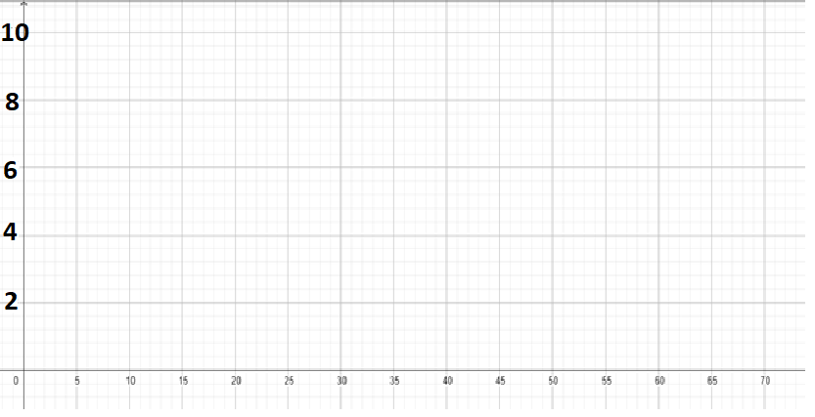

1. Με βάση το διάγραμμα της προηγούμενης άσκησης, να υπολογίσετε την επιμήκυνση που προκαλεί ένα σώμα μάζας 30g.
2. Τι ονομάζουμε βάρος ενός σώματος και με ποιο όργανο μετράμε το βάρος ενός σώματος;
3. Ενώ κρατάμε με το χέρι μας ένα μήλο, το αφήνουμε ελεύθερο.

Τι από τα παρακάτω θα συμβεί;

1. Το μήλο θα πέσει στο έδαφος.
2. Το μήλο θα στέκεται στον αέρα.
3. Το μήλο θα ανεβαίνει προς τα επάνω.

Μπορείτε να εξηγήσετε γιατί θα συμβεί αυτό;

1. Ένας μαθητής που ζυγίστηκε και έχει μάζα 55 kg. Ποιο είναι το βάρος του μαθητή στην γη;
2. Ποια από τις παρακάτω μάζες είναι μεγαλύτερη και ποια μικρότερη;

**Α.** 1.500 g **Β.** 150 kg **Γ.** 24 g

1. Ποια όργανα μέτρησης της μάζας γνωρίζετε;

|  |
| --- |
|  |
|  |

1. Ποιες από τις παρακάτω προτάσεις είναι σωστές και ποιες λάθος ;

**Α.** Ένα σώμα έχει μεγαλύτερη μάζα όταν βρεθεί στη σελήνη.

**Β.** Το βάρος ενός σώματος εξαρτάται από τον τόπο στον οποίο βρίσκεται.

**Γ.** Το βάρος ενός σώματος στη σελήνη είναι μεγαλύτερο από το βάρος του στη γη.

**Δ.** Δύο σώματα που βρίσκονται στον ίδιο τόπο και έχουν ίσες μάζες θα έχουν και ίσο βάρος.

**Ε.** Όσο περισσότερα σταθμά τοποθετούμε στο πιατάκι ενός αυτοσχέδιου δυναμόμετρου τόσο επιμηκύνεται το ελατήριο.

**ΣΤ.** Η επιμήκυνση του ελατηρίου είναι ανάλογη με τη μάζα των σταθμών.

1. Ένας μαθητής έχει μπροστά του δυο ίδια κουτιά. Με ποιο τρόπο μπορεί να καταλάβει ότι το ένα κουτί έχει μεγαλύτερη μάζα, χωρίς να χρησιμοποιήσει όργανα μέτρησης της μάζας;
2. Τι είναι τα σταθμά, τα οποία χρησιμοποιήθηκαν κατά την πειραματική διαδικασία της μέτρησης της μάζας ενός σώματος με το ζυγό σύγκρισης;
3. Σηκώνοντας με το χέρι ένα βιβλίο μπορείτε να εκτιμήσετε ποια από τις παρακάτω τιμές είναι πιο κοντά στην πραγματική τιμή της μάζας του;

Α. 200 g Β. 350 g Γ. 2 kg Δ. 1.300 g Ε. 1050 g

1. Ένας μαθητής έχει ένα απλό ζυγό με δύο βραχίονες και δύο δίσκους. Ποια βήματα θα ακολουθήσει ο μαθητής, για να επιβεβαιώσει ότι τα φρούτα που αγόρασε είναι πράγματι 1080 g, όταν διαθέτει σταθμά μόνο των 500 g και των 20 g;